**北京首铁集中平台电子地图功能**

根据需要系统设置有超级管理员（铁路总公司）、 局管理员（铁路局集团公司）、段管理员（车辆段管理所）、车间管理员（动态车间）共4个级别，不同管理员只可看到自己的管辖区域地图，同时在地图上看到对应的机房，并且可以点击进去到管理页面，具体如下：

1、（级别一）超级管理员看到的是全国的铁路线地图（地图用户自己上传），直接点击“机房1”可以进入到管理页面。（一个账户）

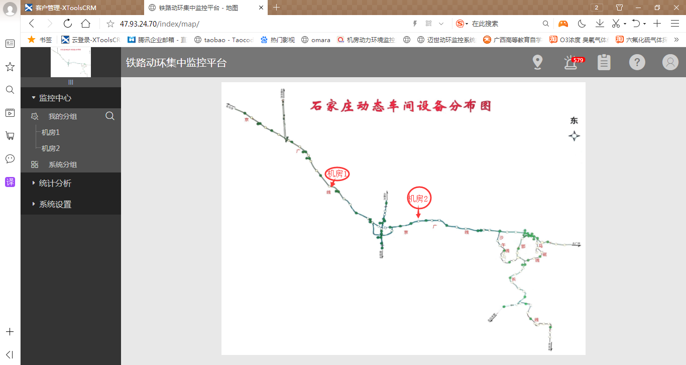

2、（级别二）每个局管理员看到的是自己管辖车辆段的区域地图（地图每个用户自己上传），同上。（约十八个账户）



3、（级别三）每个车辆段管理员看到的是自己管辖区域地图（地图每个用户自己上传），同上。（约九十个账户）



3、（级别四）每个车间管理员看到的是自己站点的地图（地图每个用户自己上传），同上。（约三百个账户）



（级别五）探测站（上传监控数据）（约一万套）

4、萤石云视频添加云台控制功能，地址：<https://open.ys7.com/doc/zh/?q=%E4%BA%91%E5%8F%B0%E6%8E%A7%E5%88%B6>

搜索云台控制

海康萤石云账号：15531709748 密码：bjstty0000

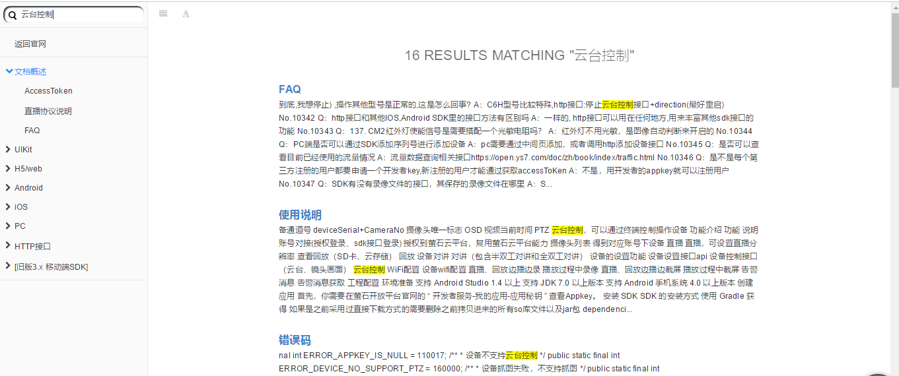

**5、增加2个新增海康视频的接入，1款球机，1款半球，文件研发王经理正在整理，整理好了发给陆工。**